
ハイジだより1２月号
託児所ハイジ 202５. 12.1
11

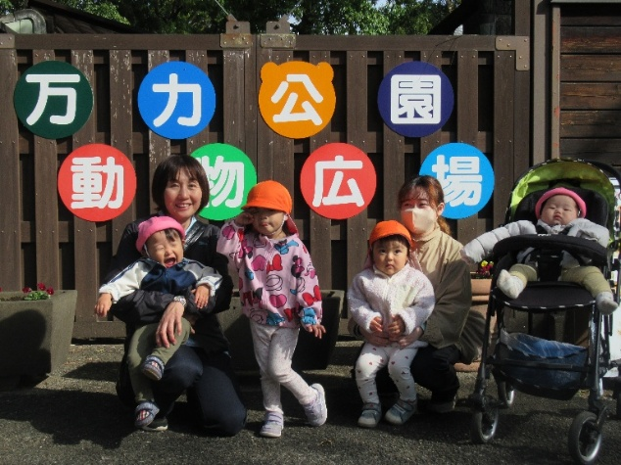
早いもので、今年もあと1ヶ月となりました。空気も冷たくなり、日増しに冬を感じるようになってきましたが、子ども達は毎日の戸外活動で、この時期ならではの自然に触れたり、元気いっぱい友達や保育士との関わりを楽しみながら遊んでいます。寒くなってきますので、健康管理には十分気を付けていくと共に、衛生面や部屋の換気、安全面に配慮を行っていき、健康で快適に過ごせるようにしていきたいと思います。今月は、子どもたちが大好きなクリスマスがあります。今年もハイジにサンタクロースが来てくれるかな？みんなで楽しみに待ち過ごしていきたいと思います。

。


１１月の楽しかったこと

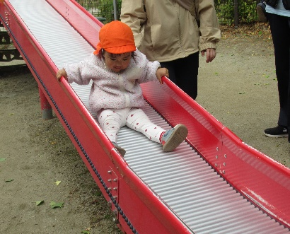
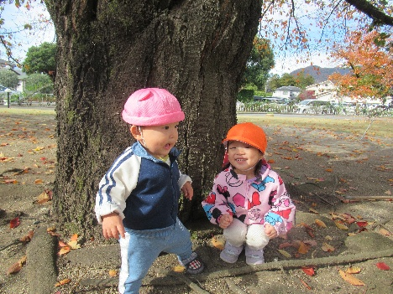
七五三のお詣り
秋を見つけて
遠足（万力公園）
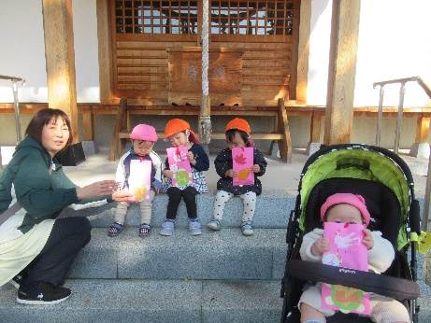





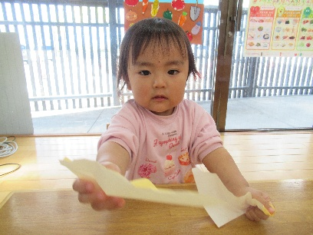
すくすく、わくわく、いきいきの子どもたち

あわてんぼうのサンタクロース
とんとんとんとんクリスマス
リズム遊び クリスマスのうたがきこえてくるよ

１２月のうたと手遊び
１２月の行事予定
12日（金）防犯訓練
15日（月）食育のじかん
19日（金）避難訓練（地震）
2５日（木）クリスマス会🎅
2６日（金）身体測定

